2022年江苏省南通市中考物理试卷
一、选择题（共10小题，每小题2分，共20分，每小题给出的四个选项中只有一个选项正确）
1. “天宫”课堂中，航天员王亚平与地面的同学进行了天地对话。传递信息利用的是（ ）
A. 次声波 B. 电磁波 C. 红外线 D. 紫外线
2. 初夏的傍晚，鸟鸣悠扬，蛙声一片，分辩鸟鸣和蛙声的主要依据是声音具有不同的（ ）
A. 音色 B. 音调 C. 频率 D. 响度
3. 风力发电路灯的核心部件是小型风力发电机，其工作原理是（ ）
A. 电磁感应 B. 电流的磁效应
C. 磁场对电流的作用 D. 磁极间的相互作用
4. 下列四个情境中，属动能转化为势能的是（ ）
A.  拉弓放箭 B. 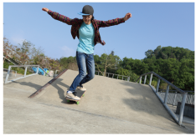 踩板下滑
C. 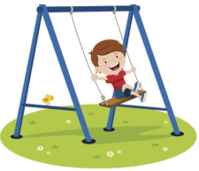 秋千上摆 D. 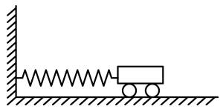 弹簧拉车
5. 花园里各种鲜花竞相开放，争奇斗艳。下列现象与对应的原因不正确的是（ ）
A. 香味——分子做永不停息地无规则运动
B. 花红——花瓣反射了太阳光中红光
C. 叶动——力是改变物体运动状态的原因
D. 果落——物体间力的作用是相互的
6. 如图所示电路，闭合开关S，灯泡L不亮且电流表和电压表均无示数，用电压表检测电路，当电压表分别接a、b两点和b、d两点时，电压表均无示数，接c、d两点时电压表有示数，则可判定（ ）
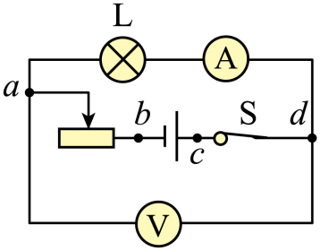
A. 变阻器短路 B. 灯泡短路 C. 开关断路 D. 电流表断路
7. 如图所示，烛焰和光屏的中心位于凸透镜的主光轴上，无论怎样移动光屏都不能在光屏上得到烛焰清晰的像。可以观察到烛焰清晰像的操作是（ ）
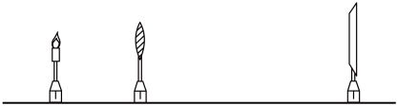
A. 向左移动透镜同时调节光屏的位置
B. 光屏移到透镜左侧调节光屏的位置
C. 从透镜左侧透过透镜向右观察
D. 从透镜右侧透过透镜向左观察
8. 如图所示，用充气的气球模拟“喷气火箭”，把封口的夹子松开，球内气体向后喷出，气球向前运动。此过程中（ ）
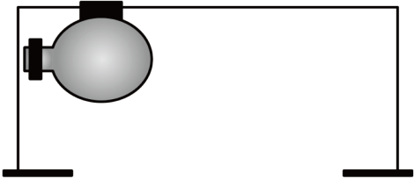
A. 气球的弹性势能增大 B. 喷出的气体内能减小
C. 喷出的气体热运动加剧 D. 喷出的气体向外界传递热量
9. 在内径约为1cm的玻璃管中注水近满，上端留一个气泡，用橡皮塞塞住管口，再将玻璃管翻转后竖直放置，气泡上升，如图所示。测得气泡上升40cm用时20s，则该过程中气泡所受浮力做功的功率最接近于（ ）
A. 2×10^{﹣5}W B. 2×10^{﹣4}W C. 2×10^{﹣3}W D. 2×10^{﹣2}W
10. 混凝土的抗压强度与混凝土的容重有关，工程上把容重定义为1m³混凝土的重。某发泡混凝土的抗压强度与其容重的关系数据如表。下列关于混凝土容重γ、抗压强度p与密度ρ的关系图像可能正确的是（ ）
抗压强度p（10⁶Pa） | 3.3 | 3.8 | 4.3 | 5.0 | 5.5 | 6.2 | 7.4
容重γ（10³N·m⁻³） | 8.2 | 8.6 | 8.9 | 9.3 | 9.5 | 9.7 | 10.0

A. 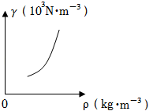 B. 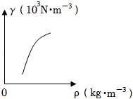
C. 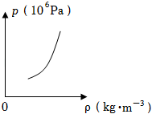 D. 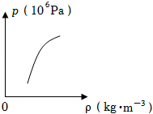
二、填空题（共5小题，每空1分，共21分）
11. 2022年6月5日上午，长征2F火箭载着带有三名宇航员的神舟十四号飞船点火升空。升空过程中，飞船外面的整流罩与大气产生强烈摩擦，以______的方式产生大量热量。为保护飞船安全，整流罩必须具有极好的______性，随着火箭高度的增如，大气压逐渐______。最终冲出大气层，与中国空间站会合。
12. 长江生态不断恢复，江面上再现“江豚群舞”的场最。小明利用3D打印机打印出江豚模型如图甲所示，该模型的长度是______cm。把模型放在天平的左盘，天平平衡时，右盘中无砝码，游码的示数如图乙，模型的质量为______g。将模型放入盛满水的溢水杯中，溢出水2.8g。该模型在水中静止时的状态是______，放入模型后，水对杯底的压强大小将______。
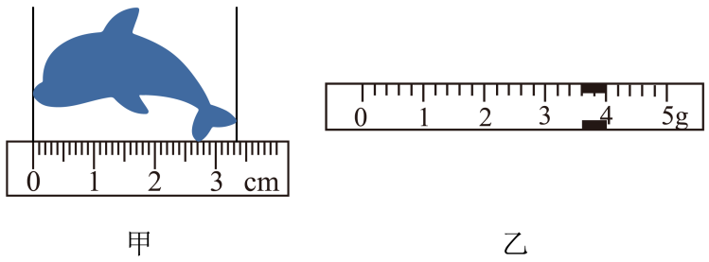
13. 某品牌能热水器具有电加热功能。太阳能属于______能源，电加热器的功率为2.1kW，则加热两小时消耗的电能为______kW·h；热水器储水100kg，水的比热容为4.2×10³J/（kg·℃），某天阳光照射水温升高60℃，水吸收的热量为______J，要产生同样多的热量，需要电加热______s。
14. 学校开展“家务劳动我来做”活动。同学们积极响应。
（1）小芳用抽气机对装被子的密封袋抽气，这是利用______的作用减小袋内体积。浴室里的镜子模糊不清，小芳擦干水珠后又能看清自己，因镜子发生的是______反射；
（2）小红发现，鸡翅用油炸比用水煮熟得快。因为油炸时油的______比水高，她测得家里每天用米480g，米的体积为400cm³，米的密度约为______g/cm³；她还发现米与水质量比按1：1煮的饭更可口，则米与水的体职比为______。
15. 实验小组做“探究影响滑动摩擦力大小的因素”实验。
（1）如图甲，沿水平方向______拉动木块测出滑动摩擦力大小；
（2）在木块上添加砝码，重复（1），发现弹簧测力计示数变大，说明滑动摩擦力的大小与______有关；在长木板上分别铺上毛巾和棉布，进行对照实验，这是为了探究滑动摩擦力的大小与______的关系；
（3）图甲中，增大拉力使木块加速运动，木块受到的滑动摩擦力大小将______；
（4）实验中发现弹簧测力计的示数不易稳定，改用如图乙的装置水平拉动长木板，结果发现测力计示数仍然不够稳定，可能的原因是______。
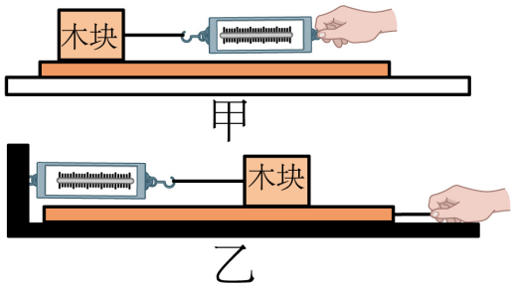
三、解答题（共9小题，共49分）
16. 如图，重为G小球漂浮在水面上，请画出小球的受力示意图。

17. 如图，物体AB正立在平面镜前，请作出物体AB在平面镜中所成的像。
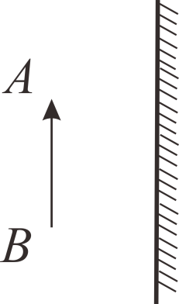
18. 如图，请用笔画线代替导线，将三孔插座、开关和电灯分别接入电路。
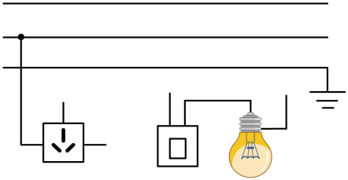
19. 氢能源汽车具有零排放的环保优势，某款氢能源汽车总质量为1.5×10³kg，在水平公路上以70km/h的速度匀速行驶时受到的阻力为1.2×10³N，行驶0.5h消耗氢0.6kg，已如氢的热值为1.4×10⁸J/kg，g取10N/kg。求汽车：
（1）受到的重力和牵引大的大小；
（2）行驶的距离和牵引力做的功；
（3）利用氢能效率。
20. 如图所示，电源电压恒定，R₀是定值电阻，小灯泡L标有“6V 3W”，滑动变阻器R₁的最大阻值为20Ω。三个开关均闭合时，小灯泡恰好正常发光，电流表示数为1.5A。
（1）求小灯泡的额定电流；
（2）求电阻R₀的阻值；
（3）闭合S，断开S₁和S₂，移动变阻器的滑片P，求电路总功率的最小值和最大值。
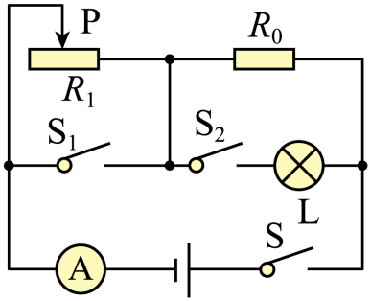
21. 实验小组用图甲装置做“观察水的沸腾”实验，水温使用精密温度计测量（图中未显示）。
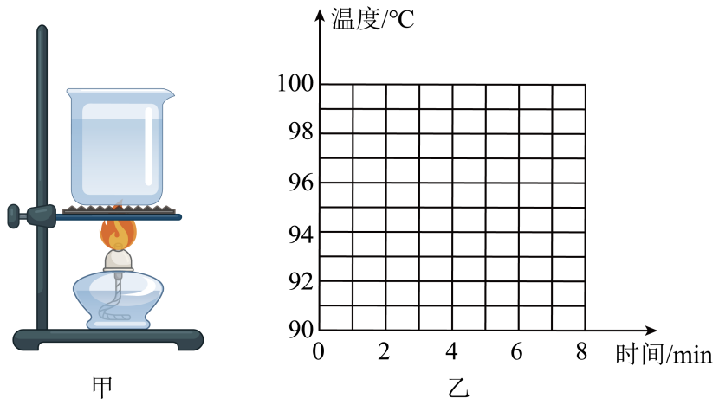
（1）安装实验装置时调节石棉网的高度，使用酒精灯火焰的______给水加热；
（2）从水温达到90.0℃开始每隔1min记录一次水温，直到水沸腾一段时间后停止加热。数据记录如下表所示：
时间/min | 1 | 2 | 3 | 4 | 5 | 6 | 7
温度/℃ | 92.5 | 94.8 | 96.9 | 98.2 | 98.8 | 99.0 | 99.0
（3）根据实验数据在图乙中描点画出温度随时间变化的图像______；
（4）观察可知，水沸腾时温度______，水的沸点是______℃；
（5）水沸腾时上升的气泡越来越大，请对此作出解释______。
22. 用图甲滑轮组做“探究动滑轮的重对滑轮组机械效率的影响”实验。实验中把不同的磁铁吸附在动滑轮边框上以改变滑轮的重，每次实验都匀速拉动绳端使物体上升10cm。不计绳重，实验数据如表。
次数 | G_{物}/N | G_{动}/N | F/N | η/%
1 | 6.0 | 0.3 | 2.2 | 90.9
2 | 6.0 | 1.0
3 | 6.0 | 1.9 | 2.9 | 69.0
4 | 6.0 | 3.2 | 3.4 | 58.8
（1）每次实验绳端移动距离为______cm；
（2）第2次实验中拉力F的示数如图乙，读数为______N，第2次实验滑轮组的机械效率为______%。分析数据可知：在物重不变的情况下，动滑轮越重滑轮组的机械效率越______；
（3）实验中若仅增大绳端移动的距离，则滑轮组的机械效率将______；
（4）本实验中，在物重不变的情况下，动滑轮变重时，由摩擦引起的额外功占总额外功的比例______（选填“变大”“变小”或“不变”）。
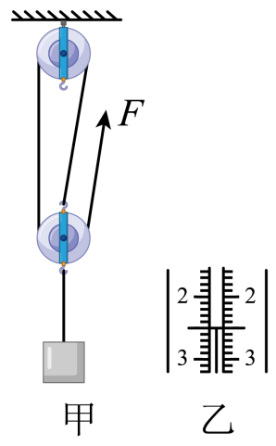
23. 小明在学习电阻概念的过程中，经历了以下三个探究活动。
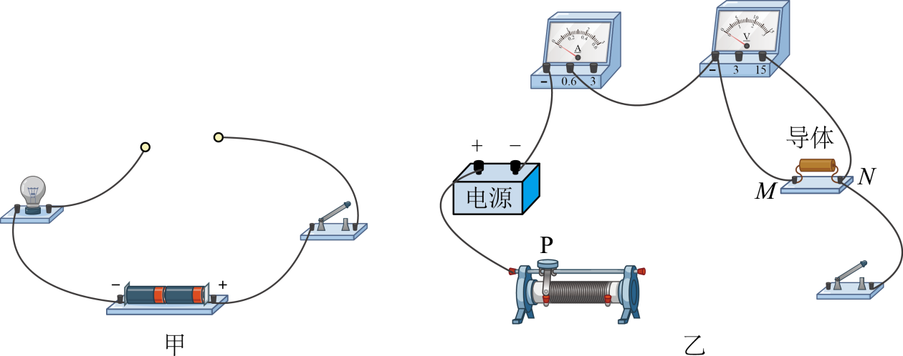
活动一：在如图甲所示电路中的A、B两点间先后接入：铜线、铅笔芯、镍铬合金丝，通电后观察到灯泡的亮度分别为：亮、较亮、较暗；
（1）该实验现象说明：______；
活动二：小明将三个不同的导体分别接入如图乙所示电路中的M、N两点间，分别测出不同导体两端的电压U和通过的电流I，实验结果记录在表1中；
表1
导体 | 导体a |  |  | 导体b |  |  | 导体c
实验次数 | 1 | 2 | 3 | 4 | 5 | 6 | 7 | 8 | 9
电压/V | 2 | 4 | 6 | 1 | 2 | 3 | 4 | 6 | 8
电流/A | 0.2 | 0.4 | 0.6 | 0.2 | 0.4 | 0.6 | 0.2 | 0.3 | 0.4
（2）①请用笔画线代替导线把图乙电路连接完整______，要求当滑片P向左滑动时，变阻器接入电路的电阻变大；
②分析表1数据，可知，同一导体，______；不同导体，______。可见，______反映了导体本身的一种性质，物理学上把导体的这种性质定义为电阻；
活动三：利用表2中提供的导体，探究影响电阻大小的因素；
表2
导体序号 | ① | ② | ③ | ④ | ⑤ | ⑥
材料 | 镍铬 | 镍铬 | 镍铬 | 镍铬 | 锰铜 | 锰铜
长度/m | 1 | 0.8 | 1 | 0.5 | 1 | 0.8
横截面积/mm² | 0.5 | 0.8 | 1.8 | 0.5 | 0.5 | 1.2
（3）为了探究导体电阻的大小与导体的材料、长度和横截面积的关系，至少需要选择表2中的______（填导体的序号）导体作为研究对象，若仅选择导体③和⑤用来探究导体电阻的大小与横截面积的关系，你觉得是否可行？请作出判断并说出理由：______；
（4）电阻的定义方法，反映了导体阻碍电流的物理性质。物理学上还有一些用这种方法定义的。能反映出物质或物体某种物理性质的物理量，请列举一个：______。
24. 阅读短文，回答问题。
激情冰雪
纯洁冰雪，激情冬奥，北京冬奥会点燃了人们对冰雪运动激情。周日，小华跟爸爸去游乐场体验冰雪运动，还学到了很多知识。
冰雪梯是很刺激的游乐项目，图甲为冰雪示意图。小华发现，选用不同材料的滑板，从倾斜滑道顶端由静止滑下后，沿滑道运动的水平方向总距离L不同，设滑板对水平滑道压力和滑板所受阻力的比值为k，已知L的大小随k值的变化关系如图乙。
小华乘雪地车来到滑雪场，首先看到是的积雪深度测量仪，其基本结构如图丙所示。测量仪工作时竖直向下发出超声波，超声波经雪面反射返回检测仪，测出超声波从发出到返回的时间，就可知道积雪的深度。已知测量仪的超声波发射和接收端口距地面4.3m。
测量仪内置温度修正装置用以稳定仪器内部的温度环境，如图丁所示是修正装置的部分电路图，两个独立的电路中电源电压相等，R₁为热敏电阻，阻值随温度的升高而降低，R₂、R₄为定值电阻，R₃为滑动变阻器，R₁的阻值随环境温度变化时，其两端的电压随之发生变化，被控制电路根据R₁与R₃两端电压差值ΔU对温度进行修正。
滑雪场使用的是人造雪，造雪机用高压空气把吸入的水吹成小水珠，小水珠落地前凝结成小冰晶，这小冰晶就是雪花。
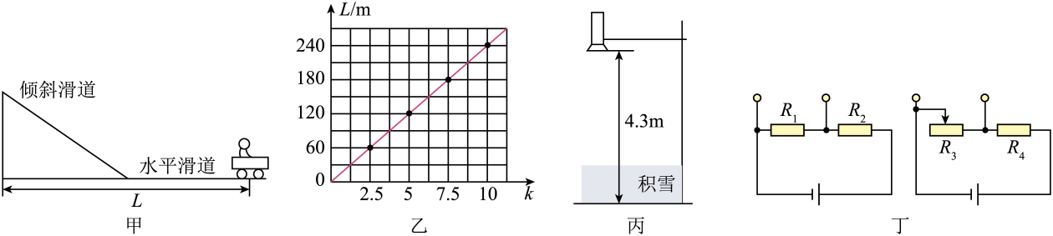
（1）小华从冰滑梯上运动到水平轨道后，还能继续滑行一段距离，是由于______缘故，以滑板为参照物，小华是______的；
（2）关于在雪地里活动的体验和造雪机的工作特点，下列说法正确的是______；
A．戴墨镜是为了防止强光伤害眼睛
B．听不清远处声音是因为温度低声速小
C．造雪机用水造雪属于凝华现象
D．造雪机可以在任何温度环境下制雪
（3）在冰滑梯上运动时小华与滑板的总重为500N，他在冰滑梯项目中沿滑道运动的水平方向总距离L为120m，则滑板对水平滑道压力和滑板所受水平阻力的比值k为______，运动中滑板受到的水平阻力为______N；
（4）图丁所示电路中，R₂＝100Ω，R₄＝1kΩ，某温度时R₁＝20Ω，为使R₁和R₃两端的电压相等，R₃接入电路的阻值为______Ω。保持R₃接入电路的阻值不变，当温度降低时，测得ΔU＝1V，R₂两端的电压为3V。则电源电压为______V；
（5）积雪深度测量仪工作时，测出超声波从发射到返回的时间为0.02s，超声波的传播速度为340m/s，则积雪的深度为______m；履带式雪地车两条履带的总宽度为1.6m，满载时雪地车对水平雪地的压强为1.5×10⁴Pa，可将积雪压实0.34m的深度。当满载的雪地车以某一速度在水平雪地上匀速行驶时，发动机的总功率为3.4×10⁴W，其中60%用于压实积雪，则雪地车行驶的速度为______m/s。

